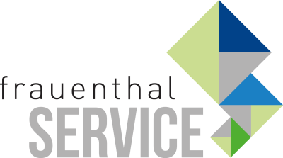

PRESSEINFORMATION

Wien, im Juli 2021
PV-Komplettanlagen
Warum Frauenthal jetzt unter Strom steht
Photovoltaik schaffte es in Rekordzeit vom Nischenangebot zum Topseller. Frauenthal war seit Beginn DER Partner für Sonnenstrom. Jetzt gibt es einen neuen umfassenden PV-Katalog. Alles aus einer Hand: ansteckend praktisch und zeitsparend.
Die Frauenthal Handel Gruppe sagt stolz: Wir können PV. Wir haben das Wissen. Wir haben das Sortiment. HLS ist ein Komplettanbieter für PV-Systeme. Das Angebot ist so vielfältig wie die Anforderungen der Bauherren. Die Solarmodule überzeugen mit einer 25 Jahre Produkt- und Leistungsgarantie, Schindel-Technologie, höchster Effizienz mit einem Wirkungsgrad von 20,4 %. Auf die Montagesysteme gibt es 10 Jahre Garantie für alle Dächer und Freiflächen.
Fronius und SKE (für Huawei) sind die Partner für Wechselrichter. Sie überwachen die Leistung der Module, ermöglichen bestmögliche Erträge und erhöhen den Eigenanteil.
Befestigungstechnik von Alumero sorgt für Leistung und Sicherheit der Anlage.
Egal, ob PV-Profi oder -Neuling, bei SHT, ÖAG und Kontinentale sind Installateure & Co immer richtig. Gemeinsam werden kleine private PV-Insellösungen oder netzgekoppelte Anlagen genauso gekonnt umgesetzt, wie große PV-Anlagen für den öffentlichen Bereich. ALVA-Tiere aufgepasst: Entdecken Sie auch das ALVA Kraftwerk – die steckerfertige Plug & Play PV-Lösung. Mehr dazu im ALVA ALEA Heizung und Klima Katalog.
Gleich den neuen PV-Katalog bei SHT, ÖAG und der Kontinentale holen. Für alle, die noch erfolgreicher werden wollen.
www.frauenthal-service.at

Frauenthal Handel Gruppe / SHT / ÖAG / Kontinentale / Elektromaterial.at
Constantin Otto Wollenhaupt, M.A.
Bereichsleiter Marketing & Markensprecher ALVA, Frauenthal Handel Gruppe
M: +43 664 88526420
Constantin.WOLLENHAUPT@fts.at
Mag. Nina Schön
Marketing, Frauenthal Service AG
T: +43 5 07 80 2281
nina.SCHOEN@fts.at

